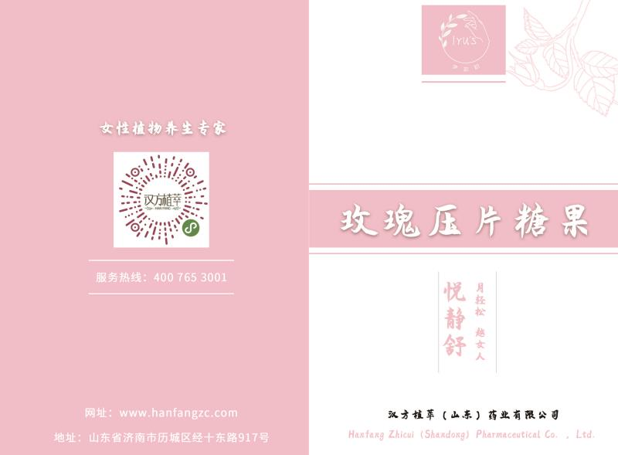

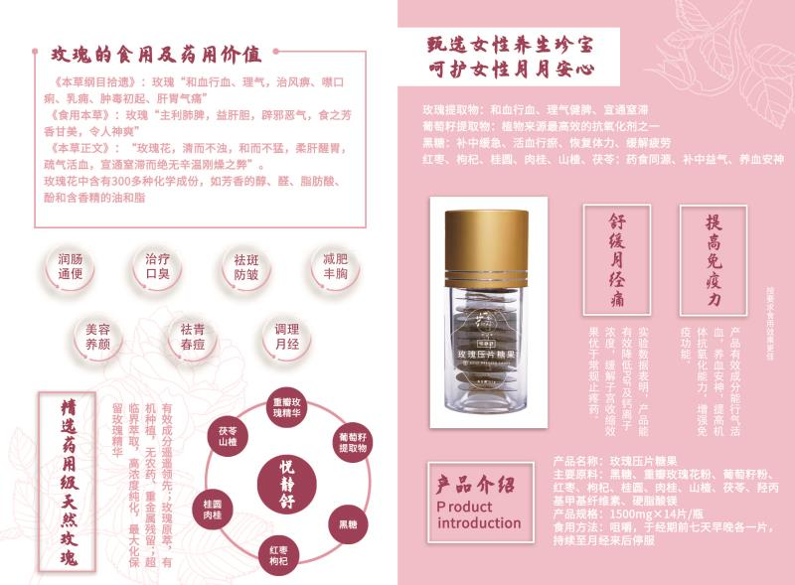

“苦水玫瑰”取得了国家质检总局颁发的原产地标记注册证、国家工商总局颁发的商标注册证、农业部认证的农产品地理标志登记和无公害农产品。“苦水玫瑰”商标认定为甘肃省著名商标，《甘肃永登苦水玫瑰农作系统》列入中国重要农业文化遗产名录，成为永登乃至甘肃对外开放的优势特色产业品牌。苦水玫瑰产品在国内市场占有率达到50%以上，产品畅销北京、上海、广州、深圳、杭州、天津等一线城市，部分产品出口到韩国、新加坡、澳大利亚、法国、美国等国家。——人民网

喝大马士革玫瑰花能缓解痛经？是谣言还是真的？

相信很多女性朋友都听说过喝玫瑰花茶能够缓解痛经，我也经常听到闺蜜说，经常喝杯玫瑰花茶不但能调经止痛，还能缓解疲劳。

那么，喝玫瑰花茶真的能缓解痛经吗？

玫瑰花茶真的能缓解痛经吗？

我们先来了解一下痛经：

痛经，又被成为姨妈痛，很多女生每每到了那几天，都被折磨得面色苍白、浑身无力、头晕恶心，有的时候甚至痛得满床打滚，含着泪喊道下辈子再也不做女人了。

中医则认为“不通则痛，痛则不通”，而不通最重要的原因是因为寒邪。很多女性会出现痛经的现象，主要是由于子宫或者卵巢受寒，气血运行不畅而引起的。

大马士革玫瑰花茶治痛经？
玫瑰花不仅可以用作观赏植物，还具有一定的药用价值，尤其是对于女性来说，玫瑰花茶，也就是玫瑰花和热水两个简单的搭配，确实有缓解痛经的作用。

大马士革玫瑰花采用有机种植，其含有的抵抗疾病的抗氧化物和人体所需要的各种维生素，比传统方法种植的玫瑰花多出一倍。

No.1
疏通气血，缓解痛经
中医认为，玫瑰花茶味甘，性温，有很好的疏通气血、理气解郁、活血化瘀的作用，既能够促进经血顺利排出，缓解经期不适，又有温暖身体的作用。

由于大马士革玫瑰花的营养成分更具优势，更有助于血气顺畅，经期中出现的脸色昏暗以及身体不适，也会得到一定的改善。

No.2
味道清爽，缓解情绪
大马士革玫瑰花具有独特的花香味，是护肤品、食品的主要添加剂，大马士革玫瑰性温，经过泡制之后会散发出沁人心脾的芳香，对镇定精神有一定的作用。

女性在月经前或者月经期间都会有情绪的波动，心情也会因此而烦躁，经常喝大马士革玫瑰花茶可以起到一定的调节作用。

No.1
微量元素丰富，减缓压力
大马士革玫瑰花中含有300多种化学成分，还有人体需要的18种氨基酸以及钙、钾、镁等多种微量元素，其中维生素的含量最高，被称为“维生素之王”。

有研究表明，经期综合征和缺乏钾和镁元素有关。钾对于血液的凝固和人体所以细胞的机能都极为重要，它能够缓和情绪，抑制痛苦。在月经后期，镁元素还能起到心理调经的作用，有助于身体放松，减缓压力，因此经常喝富含钾和镁元素的大马士革玫瑰花茶能够缓解经前综合征。

另外，大马士革玫瑰花中含有玫瑰精油、维生素等可以起到抗衰老、美白的作用，尤其是到了35岁之后，身体机能快速下降，体内激素分泌紊乱，容易患上妇科疾病，如果每天喝上一杯大马士革玫瑰花茶，可以起到调理的作用。

大马士革玫瑰花茶除了能调经止痛之外，还有美容养颜、淡化色斑、提高抵抗力等功效。

所以，平时脸色不好或者脸上长斑，都可以喝喝大马士革玫瑰花茶，调理一下身体，让面色红润起来。

总的来说，大马士革玫瑰花茶对于女性来说，是一种很好的药食同源食物，每天喝上一杯不仅可以起到活血，缓解痛经的作用，还能带来不错的美容护肤的效果。

分享
更多
苦水玫瑰，和一般的玫瑰有什么不一样？
2020-08-05 转自 一葉一如来
苦水玫瑰具有活血化瘀，减轻腰腿酸痛，增强免疫力的作用。如果月经不调或者是气色不好，以及皮肤长斑，都可以服用苦水玫瑰，从而达到美容养颜的效果。它还能促进肠胃蠕动，增加胃动力，起到助消化，消脂减肥的作用。苦水玫瑰对于行气活血，调和肝脏也有很好的作用。它还具有调节内分泌，增强血液循环，健脾养肺，增强心肺功能等作用。

苦水玫瑰
盛产于甘肃兰州永登县苦水镇
其花以花繁汁多、清香纯正著称
苦水镇也因此享有“中国玫瑰第一乡”的美誉

《本草纲目》、《本草纲目拾遗》、《神农本草经》记载玫瑰具有“行血、补气、明目、坚齿、好气色、香身”之功效。苦水玫瑰在含苞待放的时候，所含的补血成分及活性都是最高的，所以在玫瑰的花蕾期食用，效果最好。

兰州苦水玫瑰含有丰富的花青素，花青素在欧洲被称为“口服的皮肤化妆品”，不但能防止皮肤皱纹的提早生成，更能补充营养以及消除体内有害自由基，它的抗氧化性能比维生素E高出50倍，比维生素C高出20多倍。所以，若想保持美丽不老容颜，很简单：多喝苦水玫瑰花茶！

小小一片花瓣
蕴含强大力量

健康·美丽

消除疲劳°增强体质

常喝苦水玫瑰花茶可以有效的缓解疲劳，舒散心情，散发郁气，减散腰酸背痛等不良症状，增强体质都有良好的作用。
美容养颜°调经止痛

苦水玫瑰花茶还有一个神奇的功效就是美容养颜，常喝可以滋润皮肤，祛除黑斑，改善肤色，同时对女性痛经、月经不调等症状都有辅助治疗作用。

改善肠胃°调理气血

苦水玫瑰花茶具有调节内分泌，增强血液循环，健脾养肝，增强气血的功效，所以经常喝饮对身体机制增强有明显作用。

有助消化°消脂减肥
苦水玫瑰含丰富的维生素A、C、B、E、K，以及单宁酸，能清热去火、改善内分泌失调，还有助消化、消脂肪的功效，因而可减肥，饭后饮用效果最好。

活血散滞°清除毒素

苦水玫瑰花瓣能调理内分泌，活血散滞，将毒素排出体外，假如持久服用，能肃清体内有害的自由基，打消色素斑点，润泽皮肤，从而达到美容驻颜的食用效果。

10斤水果，不如1粒它！皮肤白了2个度，还能变美变健康！

加班嚼一粒，享受片刻的宁静
课余嚼一粒，享受美味，放松情绪

缓解宫寒、痛经
女人一年四季，都容易受到手脚冰凉、宫寒、痛经等问题的困扰。
经常贴它，能够给子宫注入阳气，暖宫驱寒。就算到了冬天，子宫也有足够的阳气。

平时痛经时，贴一片在腹部，肚子暖暖的，疼痛也会慢慢减轻，经不痛了，气色更加红润动人。

吃葡萄籽是不会影响正常月经的。葡萄籽含有丰富的氨基酸、维生素、各种矿物质等，葡萄籽具有抗衰老、增强免疫力、美容养颜的功效，来月经期间机体抵抗力相对比较低下，葡萄籽中所含的氨基酸和维生素能够起到增强抵抗力的功效。月经期间由于经血流出，机体的矿物质流失增多，适量食用葡萄籽能够及时补充各种矿物质，但是葡萄籽不太好消化和吸收，月经期肠胃功能本身就比较差，月经期间不建议过量食用葡萄籽。葡萄籽能够清除自由基，阻止自由基对人体细胞的破坏，具有抗衰老、增强抵抗力的功效，服用葡萄籽具有防止胶原蛋白流失的作用，起到美容养颜的功效。

讲真，活到20来岁，女生自己有啥毛病心里都有数儿。我从小就手脚冰凉，寒气重，皮肤不好，脸上还爱长痘。不知道老妈跟谁学的，每天给我切姜片泡水喝，味道别提有多辛辣刺激了，每次都含泪喝下去，坚持喝了一个月后，手脚热乎多了，来大姨妈也没感觉了。

后来我看了不少关于健康的书籍和比较牛的论文，还有一些民间小偏方，一边给你们分享，一边在自己身上做实验：

在肚子上贴暖宝宝或艾灸贴
用贵爱娘中草药姨妈巾
耳朵里塞酒精棉球
按摩三阴交穴位止疼

今天再给你们介绍一个亲测有效，缓解痛经的好玩应——姜糖压片。

「颜值」

它的外观简洁清新，小小一盒，方便携带。通过姜元素点缀，让原本单调的外观样式更为亮眼，充满了设计感。喏，就是下面图片这样：

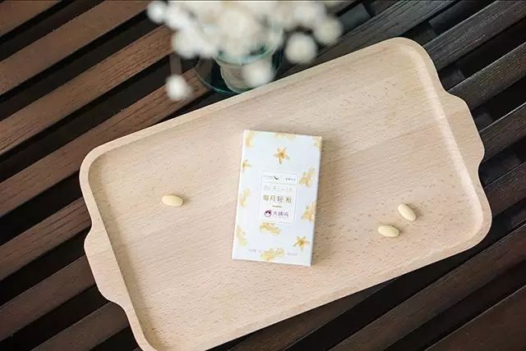

一盒的大小跟一部iPhone 6 差不多，小巧精致，看起来软萌软萌的。在白色背景下，金黄色的姜花交错排列，彰显温暖低调的风雅气质，仿佛你正面对的是一个讨喜的水果糖。

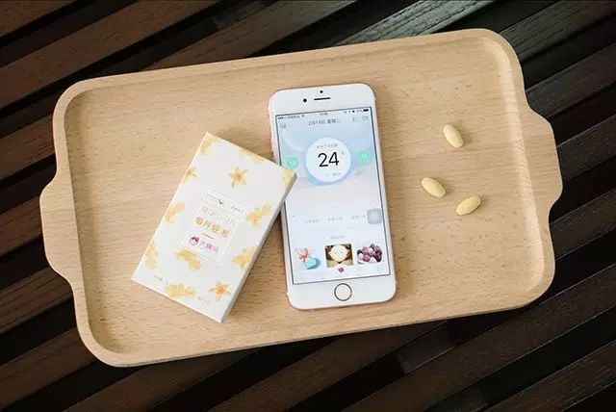

「气味」

打开包装后，一板儿淡黄色的类似润喉糖的样子映入眼帘，让人迫不及待地想把它吃掉。散开的姜糖压片是盘中的样子。

基于我小时候对生姜的气味留下了不太美好的印象，吃之前先闻了一下，发现并没有难以忍受的辛辣味，感觉像是姜糖水的气味，没那么冲，有一点甜味~

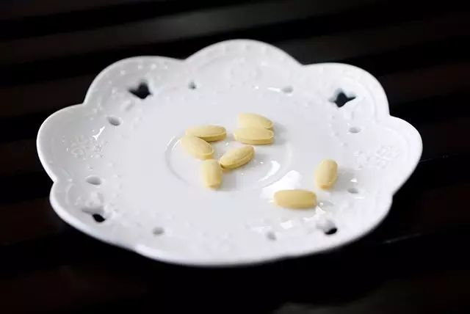

「口感」

姜糖压片可以有3种吃法，用温水吞服、含着吃、嚼着吃。我来介绍一下虐心的吃法——含着吃。

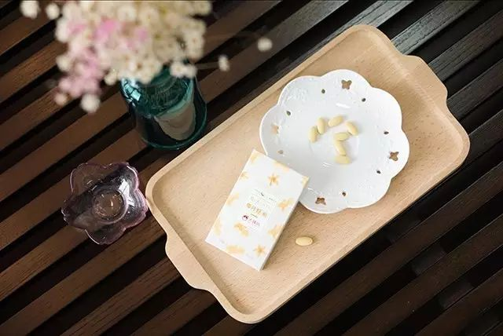

这款姜糖压片姜的味道超级浓，刚一入口就觉得辣辣辣，先忍住，30秒后你就会觉得舌头有点麻，再过2分钟，感觉从口鼻到每一个毛孔都打开了，老实说，我现在已经有点冒汗了......没想到小小一粒，威力却这么大，吃完后整个人都通透了。

「工艺」

这个产品的制作工艺是萃取，历经“九九八十一”道工序，才提炼出姜糖压片。别小看它，小小一粒，相当于2两干姜！这火力进入肠胃，相当于每天步行10000步消耗的热量！
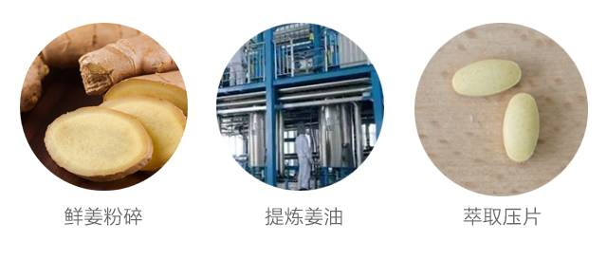
1、将鲜姜清洗、切片、烘干后，粉碎至425微毫米；
2、在270公斤/c㎡ 的压力条件下，溶解姜粉，提炼姜油树脂；
3、然后再进行萃取，经过漫长的程序，才能获得浓度极高的姜糖压片；此时它的浓度已经是生姜的500倍浓缩了（500倍是啥概念？宇宙无敌超级辣，辣到你下巴都在颤抖的程度~）

估计你们想问，姜糖压片和传统姜茶冲剂有啥区别？一张图告诉你。
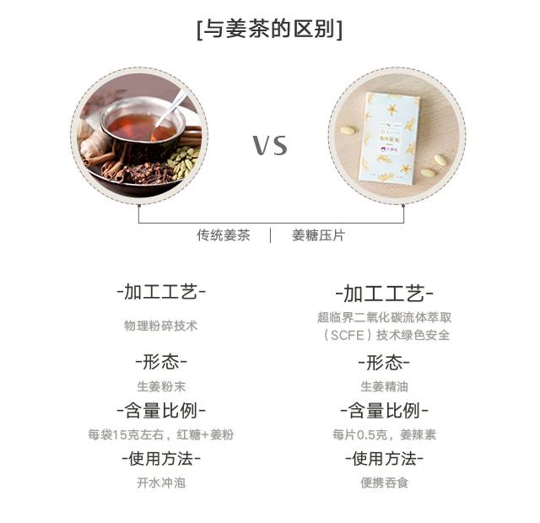
这款姜糖主打抵抗寒冷、助消化、暖宫化淤的功能真是狠狠砸中了我的心，它虽然不是药物，防护却有奇效！

最重要的是，姜对寒凝血瘀型痛经的人是极好的。来大姨妈的时候吃点姜糖压片，暖宫化淤，经血流的顺畅了，小腹自然就不痛了。

价格也非常平民化，19.8元／盒，还没有平时吃的巧克力贵，却能给身体带来切实的好处，性价比杠杠的！

还有哦，建议用温水吞服，就不会觉得辛辣、难吃了。当然了，如果你非要自虐的话。可嚼着吃。一盒10片，可以吃10天。建议手脚冰凉、体寒、痛经的妹纸连续吃3盒试试，如果觉得它有效果，能救你于痛经的水深火热之中，就继续吃咯。

我还为你们申请了专属福利哦，原价29元，现价19.9元，数量有限，扫下面二维码可购买~

一款可以

对于她们来说，尤其玫瑰花，有活血、美容、滋润肌肤和驱寒的功效，适合各种体质的女性在冬季饮花茶有助养生保健，相信很多人都知道，由于花茶的种类不同，所以发挥的功效当然也就不同了

对于女性朋友而言，每个月的“那几天”，常常被情绪低落、小腹疼痛等不适困扰着，此时女性朋友不妨喝点味甘微苦、性温，具有理气解郁、活血散淤、调经止痛功效的玫瑰花茶。

玫瑰花茶的功效
功效一：
理气解郁、和血散瘀。主治肝胃气痛、新久风痹、吐血咯血、月经不调、赤白 带下、痢疾、乳痈、肿毒。
功效二：
女生常泡玫瑰花茶来喝，对于缓解经期情绪不佳、肤色暗淡以及痛经症状有一定的作用。这是因为，根据中医的观点，玫瑰花味甘、性温，有明显的理气解郁、活血散瘀、调经止痛的功效。另外，由于玫瑰花的药性非常之温和，可以温养人体内的心肝血脉、舒发体内的郁气，并有助于镇静、安抚以及抗抑郁。面对强大的工作和生活压力，应该多喝些玫瑰花茶来稳定情绪。
功效三：
玫瑰花还可以调气血，促进血液循环，有调经的作用，同时，还具有利尿、缓和肠胃神经，另外，玫瑰花也有助于祛斑嫩肤，能起到防皱纹、防冻伤、美容养颜的功效。

功效四：
玫瑰花中含大量的维生素A、B、C、E、K，还含有单宁酸，这些对于内分泌失调、消除疲劳以及伤口的愈合都有一定的帮助。另外，玫瑰花还可以调气血，促进血液循环，有调经的作用，同时，还具有利尿、缓和肠胃神经，另外，玫瑰花也有助于祛斑嫩肤，能起到防皱纹、防冻伤、美容养颜的功效。在身体疲劳的时候，可以取一些玫瑰花来按摩，同样有缓解之功用。
功效五：
由于玫瑰花的性质温和，能够起到降火、调理血气，并有促进新陈代谢之功效。对于保护肝脏肠胃功能，清热去火都非常有效。除了降火，玫瑰花茶对于缓解感冒引起的咳嗽也相当有效果哦。它有润喉、缓解喉咙痕痒、干渴的作用。另外，多喝些玫瑰花茶对于防止便秘也有作用。
功效六：
去斑、补水、红颜。 玫瑰茄气微香、味酸，维生素 C、接骨木三糖苷、柠檬酸等营养成份，功效：调节和平衡血 脂，增进钙质吸收，促进消化，排毒养颜，开胃健脾，软化血管、降血压， 清凉解毒，清毒杀菌，清炎止痒，抑制细菌生长、防止感染，并具有利尿、 促进新陈代谢的功效。

汉方植萃（山东）药业有限公司
汉方植萃（山东）药业有限公司，成立于2020年，总部坐落于美丽的泉城济南，是一家集植物萃取和纯化、食品添加剂的技术研发、生产、销售及植物萃取和纯化技术、设备的研发、应用、服务和推广、技术咨询于一体的合资公司。
公司成立伊始，本着“引领生物科技，成就健康未来”的经营理念、持续的创新精神和严格的价值标准，坚持绿色、安全、健康的可持续性发展战略，以科学严谨的研发态度，运用国际领先的植物萃取和纯化技术创新产品，为人类的健康产业和事业不懈奋斗，为创造健康美好生活，成为社会尊重、拥有国际影响力的高科技生物平台而不懈奋斗。
目前公司已开发完成苦瓜三萜功效成分萃取、辣椒成分萃取、油脂中EPA分离纯化、虾红素萃取与纯化、纯化共轭次亚麻油酸、黑枸杞花色苷的萃取与纯化、芝麻素的萃取与纯化、金盏花叶黄素的萃取、非洲豆蔻的萃取、白桦脂醇的纯化等22项国际领先的超临界萃取和纯化技术，广泛应用于抗氧化、抗癌、心血管疾病的保健和预防等生命大健康产业、食品绿色添加剂、美容保健等诸多行业，产品远销世界各地。
公司有着完备的产品展示中心，具备实验开发、检验检测等全套技术设备、拥有国外进口国际领先的全自动生产设备，有着年轻、富有创造力的人才队伍，拥有生物工程博士、天然产物萃取和纯化、市场营销、金融等各领域专业人才，展望未来，我们将一如既往的坚持“脚踏实地、厚积薄发、海纳百川、云合景从”的发展观，本着“以人为本、平台运营、品牌经营、开拓创新”的经营观，为行业的发展，为社会的和谐做出我们应有的贡献！

